“ 智慧团建 ”系统“ 对标定级 ”功能操作指南
（2025年版）
一、“对标定级”功能操作流程
（一）团支部自评
1. 团支部管理员登录系统进入管理中心，点击左侧“组织管理—对标定级—支部自评”菜单，界面默认显示的为本组织当前年度“对标定级”参考标准及自评表。
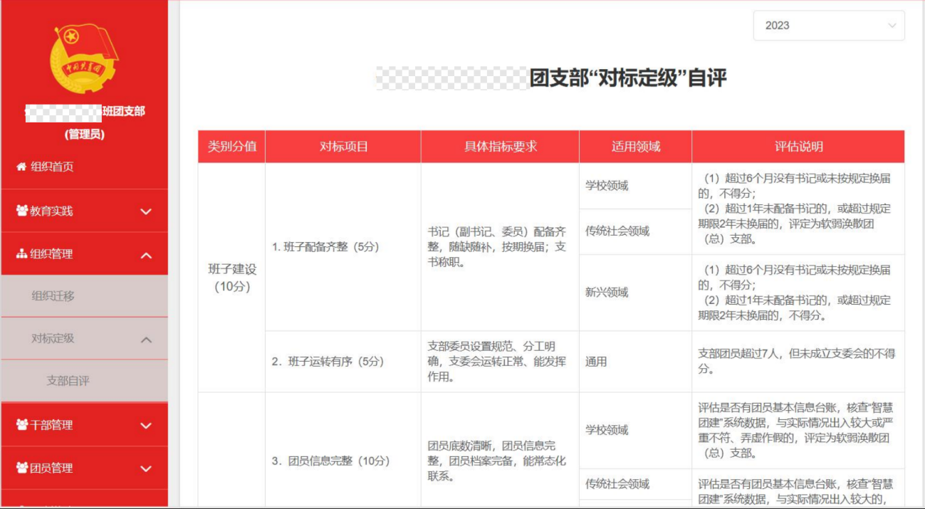

2.对照参考标准，点击最后一栏“ 自评定级”下拉菜单，选择自评结果后 ，点击“提交 ”按钮 ，完成自评。
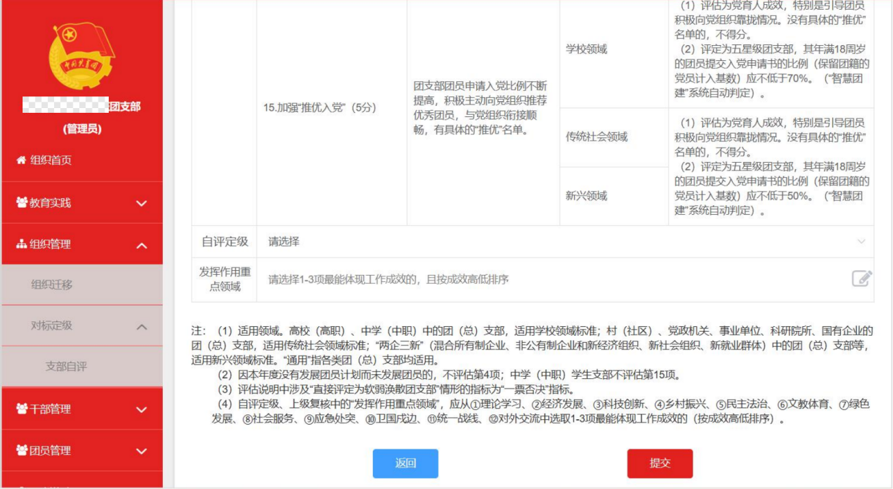

注意事项：
①2025年6月1日及之后成立的团支部、流动团员团支部、临时团支部、待接转团支部、毕业生团支部、出国（境）学习研究团员团支部不纳入“对标定级” 范围。
②上级团委完成复核后，团支部的自评结果不允许修改；未复核前，团支部的自评结果最多允许修改3次。
③评定为五星级或四星级的团支部，全年开展党史学习教育活动（专题学习会、专题组织生活会、入团仪式、主题团日)应不少于4次。其中，专题学习不足3次的，直接评定为软弱涣散团支部。
④根据团员和青年主题教育专题组织生活会实施指引开展，应开展但未开展的直接评定为软弱涣散团支部。
（二）上级团委复核

团支部完成自评后，上级团委在操作中心收到提示消息，告知下级支部自评结果，并须对自评结果进行复核。
1. 点击左侧“组织管理—对标定级—结果复核”菜单，界面默认显示的为下级团组织（不含团委、团工委）。
2. 勾选需要复核的团组织，然后点击左上角的“复核团支部自评结果”按钮，再点击具体“星级” 即可完成复核。
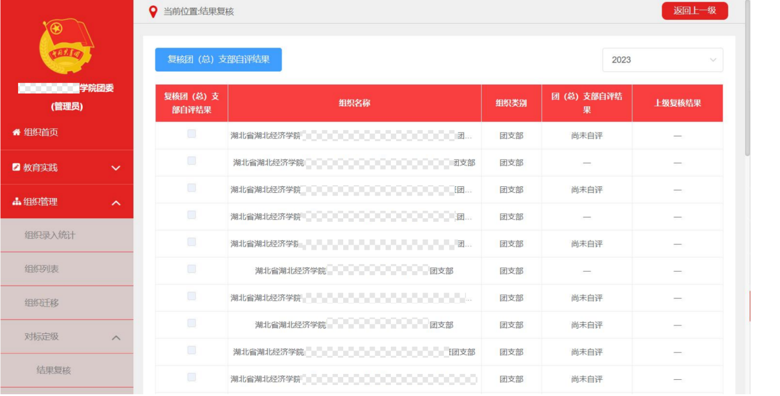

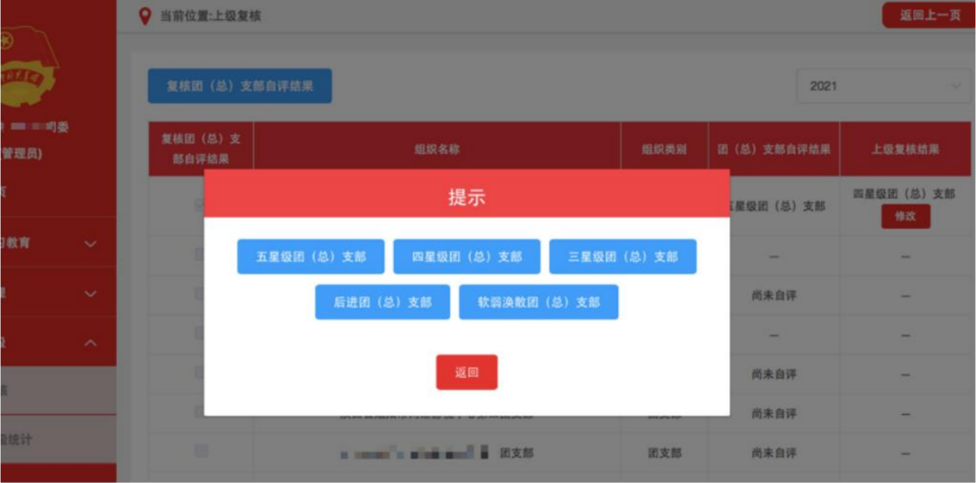

3. 如上级团委需修改复核结果，可以点击“上级复核结果”栏的“修改”按钮重新选择。2026年1月11日17:00，系统将锁定复核结果，不允许再次更改。
（三）团支部查看上级团委复核结果
1. 团支部在操作中心会收到提示消息，在“对标定级—团支部自评”界面最后一栏 ，查看上级复核结果。
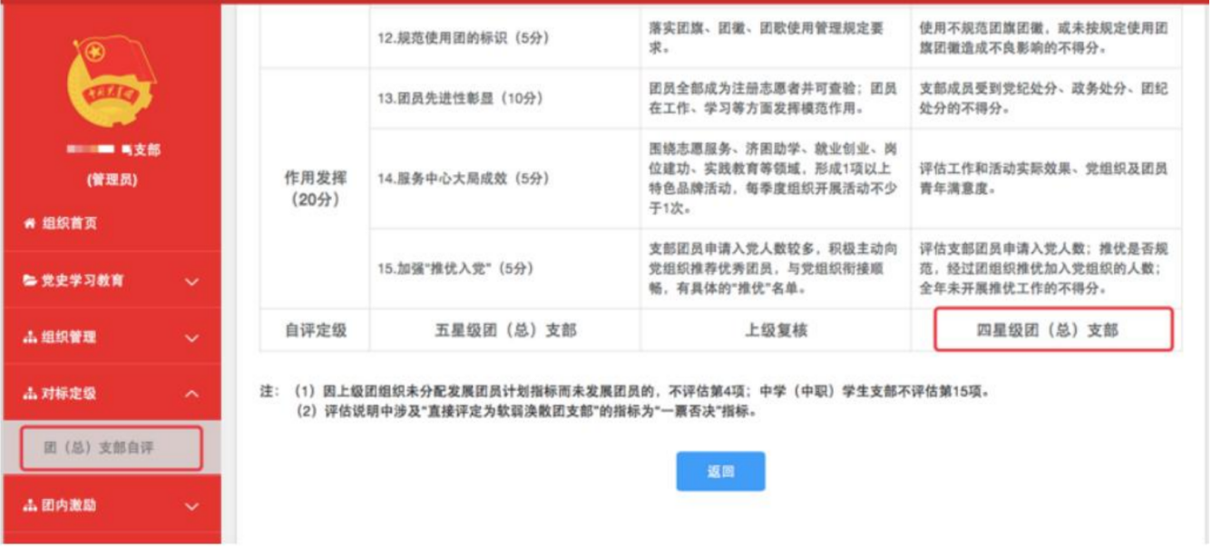

二、常见问题Q&A
（一）请问团支部管理员可以修改自评结果吗？
若上级团委还未复核，团支部管理员可以修改自评结果，共3次机会，每次修改后的最新自评结果上级团委可在“操作中心”或“上级复核”界面查看。上级复核后， 自评结果则无法修改。
（二）请问哪些团支部无需开展2025年“对标定级 ”工作?
2025年6月1日及之后在系统内创建的团支部、流动团员团支部、临时团支部、待接转团支部、毕业生团支部、出国（境）学习研究团员团支部不纳入“对标定级” 范围。

（三）党史学习教育活动录入系统后，多久更新统计信息？可以立即开展对标定级自评吗？
若当天新录入了党史学习教育活动，请等待统计信息更新完毕后（至少24小时）再开展自评，否则自评时看到的系统限制信息仍是基于之前的党史开展情况。
（四）上级是否可以看到下级团支部开展“对标定级 ”工作的具体进度？
上级可以通过“对标定级”统计功能详细了解下级团组织“对标定级”工作的具体进展，及时掌握指导进度。
（五）上级能否看到下级团支部的具体星级？
可以，上级在“对标定级统计-行业类别分类统计”界面，逐步定位至具体的团支部，能够看到该团支部是否已开展自评、上级团委是否已复核、 自评和复核的星级。

